TIẾNG VIỆT
Soạn ngày 5/9/2023
Dạy ngày 7/9/2023
Tiết 4
KỂ CHUYỆN: EM CHUẨN BỊ ĐI KHAI GIẢNG (T4)

I. YÊU CẦU CẦN ĐẠT:
1. Năng lực đặc thù:
- Dựa vào sơ đồ gợi ý, thực hiện 5 bước của bài nói. Xác định đúng của đề tài, tìm được ý chính, sắp xếp các ý. Sau đó thực hiện nói theo dàn ý đã sắp xếp, có thể tự điều chỉnh theo góp ý của bạn để hoàn thiện theo câu chuyện của mình;
- Biết kết hợp lời nói với cử chỉ, điệu bộ, nét mặt trong khi kể chuyện.
- Lắng nghe bạn nói, biết nhận xét đánh giá lời kể của bạn.
- Biết trao đổi cùng bạn về nội dung câu chuyện của bạn và của mình.
- Phát triển năng lực văn học: Thể hiện được các chi tiết thú vị trong câu chuyện.
2. Năng lực chung.
- Năng lực tự chủ, tự học: lắng nghe, kể được câu chuyện theo yêu cầu.
- Năng lực giải quyết vấn đề và sáng tạo: Kể chuyện biết kết hợp cử chỉ hành động, diễn cảm,...
- Năng lực giao tiếp và hợp tác: Lắng nghe, trao đổi với bạn về nội dung câu chuyện của bạn và của mình.
3. Phẩm chất.
- Phẩm chất nhân ái: Biết yêu quý và tôn trọng bạn trong bài học kể chuyện.
- Phẩm chất chăm chỉ: Chăm chỉ lắng nghe, kể chuyện theo yêu cầu.
- Phẩm chất trách nhiệm: Giữ trật tự, học tập nghiêm túc.
II. ĐỒ DÙNG DẠY HỌC
GV:
- SGK và các thiết bị, học liệu phụ vụ cho tiết dạy.
HS- sgk, vbt
III. HOẠT ĐỘNG DẠY HỌC
Hoạt động của giáo viên | Hoạt động của học sinh
1. Hoạt động mở đầu:
Khởi động.
- GV mở Video kể chuyện của một HS trên khác trong lớp, trường hoặc Youtube .  - GV cùng trao đổi với HS về cách kể chuyện, nội dung câu chuyện để tạo niềm tin, mạnh dạn cho HS trong giờ kể chuyện  - GV nhận xét, tuyên dương  - GV dẫn dắt vào bài mới | - HS quan sát video.  - HS cùng trao đổi với Gv về nội dung, cách kể chuyện có trong vi deo, rút ra những điểm mạnh, điểm yếu từ câu chuyện để rút ra kinh nghiệm cho bản thân chuẩn bị kể chuyện.
2. Hoạt động hình thành kiến thức mới:
2.1. Hướng dẫn kể chuyện.  - GV giới thiệu cho HS biết về 5 bước cần làm cho một bài nói hay. Em cần chú ý thực hiện.  Kể về việc em chuẩn bị đi khai giảng  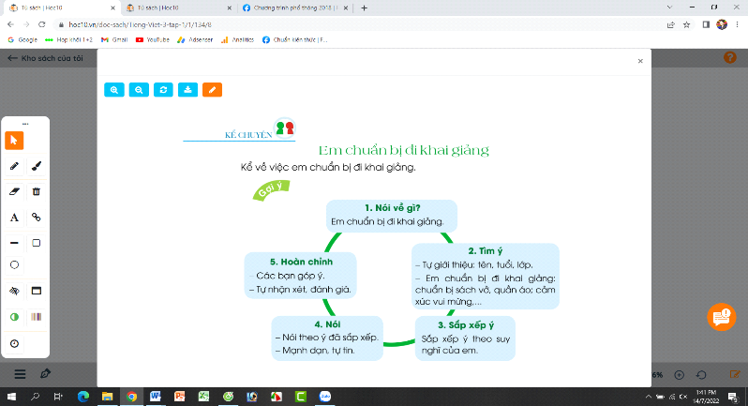  2.2. Học sinh xây dựng câu cuyện của mình theo sơ đồ.  - GV hướng dẫn học sinh ghi ra giấy nháp các nội dung theo 5 bước trên.  - GV mời một số HS giới thiệu về bản thân, nói về công việc của em đã chuẩn bị đi khai giảng theo dàn ý.  - Mời HS khác nhận xét.  - GV nhận xét tuyên dương. | - HS quan sát 5 bước chuẩn bị và lắng nghe GV hướng dẫn.  - Học sinh ghi ra giấy nháp các nội dung theo 5 bước trên.  - Một số HS giới thiệu về bản thân, nói về công việc của em đã chuẩn bị đi khai giảng theo dàn ý.
3. Hoạt động luyện tập thực hành:  3.1 Kể chuyện trong nhóm.  - GV tổ chức cho HS kể chuyện theo nhóm 2.  - Mời đại diện các nhóm kể trước lớp.  - Mời HS khác nhận xét.  - GV nhận xét tuyên dương.  3.2. Thi kể chuyện trước lớp.  - GV tổ chức thi kể chuyện.  - Mời HS khác nhận xét.  - GV nhận xét tuyên dương. | - HS kể chuyện theo nhóm 2.  - Các nhóm kể trước lớp.  - Các nhóm khác nhận xét.  - HS thi kể chuyện.  - HS khác nhận xét.  - GV nhận xét tuyên dương.
4. Hoạt động vận dụng trải nghiệm:
- GV cho Hs xem một câu chuyện kể của học sinh nơi khác để chia sẻ với học sinh.  - GV trao đổi về những hoạt động HS yêu thích trong câu chuyện  5. Hoạt động củng cố và nối tiếp:  - GV giao nhiệm vụ HS về nhà kể lại câu chuyện cho người thân nghe.  - Nhận xét, đánh giá tiết dạy. | - HS quan sát video.  - HS cùng trao đổi về câu chuyện được xem.  - HS lắng nghe, về nhà thực hiện.
IV. Điều chỉnh sau bài dạy:
.......................................................................................................................................
.......................................................................................................................................
.......................................................................................................................................

Soạn ngày 5/9/2023

